Դասնթացի Անվանումը՝
RG E-commerce նախագծի հաճախորդների սպասարկման մասնագետի ուսուցում:
ԹեմայիՎերնագիրը՝ Պատվերի Գրանցում՝ ստացված օնլայն և օպերատորի կողմից։
ՆՊԱՏԱԿԸ՝ Իմանալ թե ինչպես է պատվերի գրանցման գործընթացը և ինչ դաշտեր են լրացվում և փոփոխվում օնլայն ստացված և օպերատորի կողմից գրանցած պատվերի դեպքում` աջ սյունակի տվյալներում։

ՈՒՍՈՒՄՆԱՌՈՒԹՅԱՆ ՆՅՈՒԹԸ
Աջ Սյունակի Տվյալներ
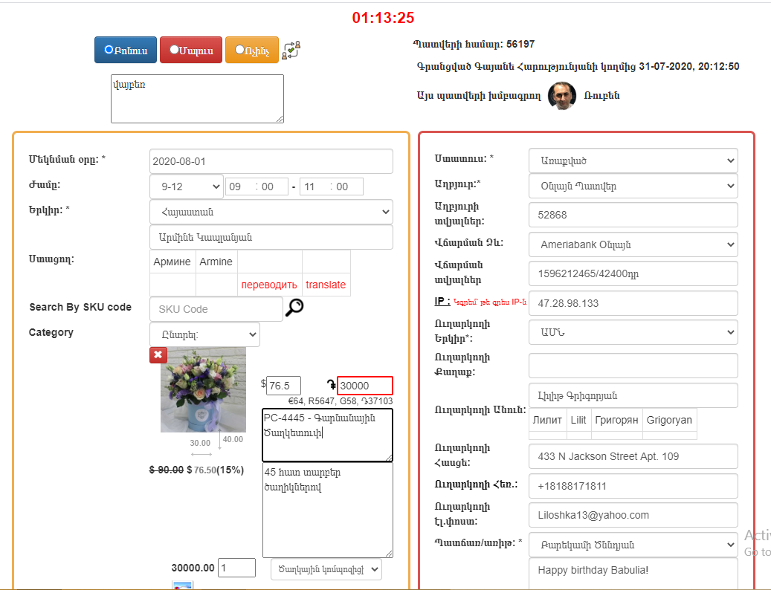
Ստատուս – ընտրել պատվերի ընթացիկ կարգավիճակը որոնք են՝
Հաստատված - պատվերը վերջնական տեսքի է բերված և վճարումը կատարված է
Անավարտ – ընտրել միայն հետևալ 3 դեպքերում՝
- պատվերը վերջնական ձևակերպված է՝ բայց գումարը վճարված չէ
- պատվերը վերջնական ձևակերպված է, գումարը վճարված է, բայց կա որոշակի թերի ինֆորմացիա որը լրջորեն կազդի պատվերի պատրաստման կամ առաքման ընթացքի վրա և անհրաժեշտ է ճշտել պատվերը գրանցող աշխատակցի կողմից՝ առաջիկա ժամերի ընթացքում՝ մինչ հերթափոխի ավարտը:
- եթե եղել է որոշակի կոմունիկացիա որը կհանգեցնի պատվերի կրկին կապ հաստատելու դեպքում և կա առնվազն 1 կապի միջոց: Օրինակ՝ զանգով հետաքրքրվել են որևէ ապրանքով կամ մարզային առաքման գնով:
Նմանատիպ բոլոր դեպքերում ընտրվում է այս ստատուսը և կատարվում է համապատասխան մեկնաբանություն նշումներ հատվածում, որպեսզի այլ աշխատակիցներ կարողանան շարունակել լիարժեք աշխատանքը տվյալ պատվերի հետ:
Կոմունիկացիա - ընտրել միայն հետևալ 2 դեպքերում՝
- եղել է որոշակի կոմունիկացիա որը մեր ներկայիս գործունեության շրջանակներում չի հանգեցնի պատվերի կրկին կապ հաստատելու դեպքում: Օրինակ՝ հետաքրքրվել են ԱՄՆ առաքումով կամ շինարարական ապրանքի առաքումով որը տվյալ պահին մենք չենք իրականացնում:
- եղել է կոմունիկացիա որը կհանգեցներ պատվերի սակայն չկա որևէ կապի միջոց կրկին կապ հաստատելու համար: Օրինակ՝ live chat-ով հետաքրքրվել են որևէ ապրանքով սակայն աշխատակցին չի հաջողվել վերցնել կոնտակտային տվյալ:
- Չեղյալ – առաքման ժամկետանց պատվեներ որոնք չեն վճարվել կամ վճարված պատվերի գումարի վերադարձի դեպքում՝ եթե կատարվել է մինչ առաքումը: Չեղյալ անելուց նախնտրելի է պատճառը գրել նշումների հատվածում:
- Դուբլիկատ - երբ գրանցվել է նույն պատվերց 2 հատ, ապա մեկի ստատուսը փոխվում է դուբլիկատ՝ <<օպերատորի նշումներ>>-ում գրելով մյուսի համարը:
- Պատրաստ – Նշվում է ֆլորիստի կողմից երբ պատվերը պատրաստ է առաքման։
- Ճանապարհին – Նշվում է առաքիչի կողմից երբ պատվերն ուղևորվում է առաքման։
- Հրաժարվել է առաքել – Նշվում է առաքիչի կողմից երբ պատվերը որևէ պատճառով հնարավոր չի իրականացնել։
- Հաստատված առաքիչի կողմից – Նշվում է առաքիչի կողմից՝ որպես հաստատում որ տեսել է իրեն կցած պատվերը և այն կառաքվի նշված ժամին։
- Վերադարձրած – Նշվում է առաքիչի կամ օպերատորի կողմից՝ չիրականացված առաքման դեպքում, երբ պատվերը վերադաևձվում է ծանութ։
- Առաքված – Նշվում է առաքիչի կամ օպերատորի կողմից՝ անմիջապես առաքումից հետո։
- Բաց թողնված – Նշվում է օպերատորի կողմից՝ այն դեպքում երբ անավարտ պատվերի վճարումը չի ստացվում կազմակերպել և պատվերը չեղարկվում է։
- Ավտոմատ – Ձևավորվում է ավտոմատ կերպով պատվերն օնլայն ստանալու դեպքում։
Աղբյուր – որտեղից է եկել պատվերը: ( Viber, Live chat, on line, skype, և այլն)
Աղբյուրի տվյալներ – ըստ ընտրված <<Աղբյուրի>> հարկավոր է լրացնել հետևալ կերպ: Բոլոր դեպքերում եթե լրացվում է հեռախոսահամար՝ ապա պարտադիր պետք է լրացնել միջազգաին ֆորմատով՝ սկսելով + նշանով
- Օնլայն Պատվեր – պատվերի համարը ձևավորված կայքի կողմից՝ որը նշված կլինի նամակում և <<Ռոբոտի >> դեպքում ավտոմատ կերպով մուտք եղած կլինի <<Օնլայն եկած պատվերի մանրամասներ>> դաշտում:
- Live Chat – տվյալ խոսակցության համարը` պարտադիր # նշանով: Օրինակ #1245774565
- Skype – կապ հաստատողի Skype ID-n
- All Int. 055.500.956 - զանգահարողի հեռախոսահամարը
- An.am 055.242.242 - զանգահարողի հեռախոսահամարը
- F-A.am 091.356.937 - զանգահարողի հեռախոսահամարը
- Rus +7.958.401.8345 - զանգահարողի հեռախոսահամարը
- US +1.818.570.5800 - զանգահարողի հեռախոսահամարը
- Email - կապ հաստատողի էլ փոստը:
- Քաղաքային - զանգահարողի հեռախոսահամարը
- by Partner – գործընկերոջ պատվերի համարը
- Viber - կապ հաստատողի հեռախոսահամարը
- WhatsApp - կապ հաստատողի հեռախոսահամարը
- Facebook - կապ հաստատողի Facebook ID-n
- Instagram - կապ հաստատողի Instagram ID-n
- Vkontakte - կապ հաստատողի Vkontakte ID-n
- Telegram - կապ հաստատողի հեռախոսահամարը
- 3-rd Step – պատվեր համարը՝ -նշանով քառանիշ թիվը
- Ծանոթ, Բարեկամ – անունը՝ ում ծանոթն է
Վճարման Ձև - նշել այն վճարման համակարգը, որով կատարվել է վճարումը՝ եթե դեռ չի ստացվել վճաևումն ապա նշել <<Ապառիկ Տրված>>:
Վճարման տվյալներ - <<Վճարման Ձև>>-ից կախված հարկավոր է լրացնել հետևալ կերպ՝
- Ameriabank Օնլայն - փոխանցված գումարը / Transaction ID: Օրինակ. 26600 դրամ/1587367818
- ACBA Օնլայն - փոխանցված գումարը / Transaction ID: Օրինակ. 26600 դրամ/1587367818
- Cberbank - փոխանցված գումարը / ամսաթիվ: Օրինակ. 10121 ռուբլի/19,04
- Yandex.Money – փոխանցված գումարը / մանրամասն ամսաթիվը: 11791 ռուբլի/ 03.03.2020 11:40
- PayPal - փոխանցողի էլ փոստը՝ PayPal -ից ստացված հաստատման նամակից
- Կանխիկ Խանութում – ստացած գումարը / ստացող ֆլորիստի անունը: Օրինակ. 1500 / Անի
- Կանխիկ Առաքիչին – ստացած գումարը / ստացող առաքիչի անունը: Օրինակ. 1500 / Հրաչ
- Իդրամ՝ փոխանցված այլ կերպ - փոխանցված գումարը / ամսաթիվ: Օրինակ. 10700դր / 15,02
- Իդրամ՝ վճարված Օնլայն - փոխանցված գումարը / Transaction ID: Օրինակ. 14500 դրամ/45797811
- Ինեկո բանկին՝ տերմինալից, այլ - Transaction ID / գումար / ամսաթիվ : Օրինակ.858933 / 37000դր / 11,04
- Ինեկո բանկին՝ QR կոդով - Transaction ID / գումար / ամսաթիվ : Օրինակ.858933 / 37000դր / 11,04
- Ինեկո բանկին՝ ըստ Էլ. դուրս գրված հաշվի - փոխանցված գումարը / մանրամասն ամսաթիվը
- TelCell դրամապանակին – համակարգը / գումարը / ամսաթիվ: Օրինակ. Ինեկո /5500դրամ / 23.12
- Ապառիկ Տրված – չլրացնել ոչինիչ եթե գործնկեր է՝ հետվճարային տարբերակով, հակառակ դեպքում լրացնել թե ինչպես պետք է ստանալ վճառումը: Օրինակ. կմոտենա խանութ կվճարի
- Unistream – ստանալու կոդը / գումարը / ում անունով: Օրինակ. 254789245 / 89000 ռուբլի/ Հովիկ
- MoneyGram - ստանալու կոդը / գումարը / ում անունով
- Ria - ստանալու կոդը / գումարը / ում անունով
- Золотая Корона - ստանալու կոդը / գումարը / ում անունով
- WebMoney – փոխանցված գումարը / ամսաթիվ: Օրինակ. 58 euro / 23.12
- Zeppa - փոխանցված գումարը / մանրամասն ամսաթիվը
- Barcelona Bank Acc - փոխանցված գումարը / մանրամասն ամսաթիվը
- Stripe Barcelona - փոխանցողի էլ փոստը՝ Stripe-ից ստացված հաստատման նամակից
- PayPal Barcelona - փոխանցողի էլ փոստը՝ PayPal -ից ստացված հաստատման նամակից
- Credit Cards by Stripe – փոխանցողի էլ փոստը՝ Stripe-ից ստացված հաստատման նամակից
- Qiwi - փոխանցված գումարը / ամսաթիվ: Օրինակ. 9258 ռուբլի / 23.12

Ուղարկողի Անուն – ուղարկողի սնուն, կամ անուն ազգանունը՝ եթե առկա է: Պատվերը գրանցելուց հետո այս դաշտի ներքևում կհայտնվի [переводить] [translate] [переводить] [translate] կոճակներ՝ նախատեսված անվան թարգմանության համար: Եթե թարգմանության կոճակները կարմիր են ապա պարտադիր է ապահովել տվյալ անվան թարգմանությունը բացակայող լեզուներով՝ սեղմելով տվյալ կոճակը: Ցանկացած անուն մեկ անգամ թարգմանելուց հետո պահպանվում է տվյալների շտեմարանում և այլս թարգմանության կարիք չի առաջացնում: Թարգմանված անուն/ազգանունն օգտագործվում է տարբեր դեպքերում՝ այդ թվում նամակների ավտոմատ ձևավորման, ստատուս էջում և ստացման թերթիկում:
Ուղարկողի Երկիր* – Նշել ցուցակից՝ չիմանալու դեպքում գտնել հետևալ կերպ՝
- Ըստ IP հասցեի՝ գրելով <<IP>> դաշտում և սեղմելով <<IP>> բառի վրա՝ որը կբացի պատուհան տվյալ IP-ի տեղանքի մանրամասներով, այդ տվում և Երկրի և քաղաքի տվլալներով:
- Ըստ հեռախոսահամարի՝ սեղմելով <<Ուղարկողի Հեռ.>> բառի վրա՝ բացված էջում փնտրելով առաջին +2 կամ +3 թվերը: Օրինակ. +44 որը Անգլիան է: Որոշ դեպքերում հարկ կառաջանա փնտրել նաև հաջորդող 23 կամ 234 թվերով քանի որ հենց Հայաստանի պարագայում հարկավոր է փնտրել հաջորդող 23 թվերով՝ ՀՀ կամ ԼՂՀ: Կամ +1-ի դեպքում պարտադիր հարկավոր է փնտրել նաև հաջորդող 234 թվերը՝ ԱՄՆ, Կանադա կամ այլ երկիրը հստակեցնելու համար:
Ուղարկողի էլ. Փոստ - Այս դաշտը պարտադիր լրացող չի, սակայն լրացումը շատ կարևոր է, հետադարձ կապի ապահովման համար:
Ուղարկողի Քաղաքը– լրացնել եթե հայտնի է:
Ուղարկողի Հասցե – լրացնել եթե հայտնի է:
Ուղարկողի հեռ. Համար – հեռախոսահամարը միջազգաին ֆորմատով՝ սկսելով + նշանով: Այս դաշտը պարտադիր լրացող չի, սակայն լրացումը շատ կարևոր է, հետադարձ կապի ապահովման համար:
Ուղարկողի էլ. Փոստ - Այս դաշտը պարտադիր լրացող չի, սակայն լրացումը շատ կարևոր է, հետադարձ կապի ապահովման համար:
Պատճառ/առիթ* – նշվում է համապատասխան տարբերակը, երբ հստակ գիտեք ինչ առիթ է` ըստ հաճախորդի հետ շփման և բացիկի տեքստի՝ հակառակ դեպքում նշվում է <<անհասկանալի>>:
Բացիկի տեքստը – Բարեմաղթանքի խոսքեր, շնորհավորանք, ուղերձ որը առաքման ժամանակ գրվում է բացիկում: Սգո առիթի դեպքում ժապավենի վրա գրվող տեքստը:
Պատվիրատուի լեզու* – <<Առաջնային>> նշվում է այն լեզուն, որով շփվել եք պատվիրատուի հետ կամ լրացվել պատվերն օնլայն՝ իսկ <<Երկրորդական>> լրացվում է եզրակացնելով ըստ երկրի, բացիկի կամ շփման։
Նշումներ Օպերատորին – տվյալ պատվերի հետ կապված որևիցե հավելյալ կարևոր ինֆորմացիա, որ անհրաժեշտ կլինի փոխանցել մյուս օպերատորներին:
Անավարտի նշումներ- պատվերը անավարտ գրանցելուց հետո հայտնվում է անավարտի նշումներ դաշտը, որտեղ յուրաքանչյուր օպերատոր, ով զբաղվել է տվյալ անավարտով՝ որը պետքէ լինի հակիրճ, պարզ և հասկանալի։
Նշումներ ֆլորիստին, Առաքիչին –Ֆլորիստին և առաքիչին ուղղված որևիցէ կարևոր ինֆորմացիա՝ տվյալ պատվերի որը կարևոր է տվյալ պատվերի անսխալ և լիարժեք իրականացման համար:
Վաճառքի կետ* – ընտրել համապատասխան վաճառքի կետը (կայքը, գործընկերոջը) որտեղից ստացվել է պատվերը:
Մատակարար – նշել տվյալ ապրանքի մատակարարին` այս պահին նշվում է Անի
Պատասխանատու – նշել թե օպերատորներից ով պատասխանատու տվյալ պատվերի հետագա ընթացքի համար` մասնավորապես կարևոր է հստակ նշել Անավարտ պատվերների դեպքում:
ՀԴՄ Կտրոն / ՀՎՀՀ – լրացնել եթե առկա է տվյալները
Դուրս գրել հարկային հաշիվ՝ XML Ներմուծումով – անհրաժեշտ է սեղմել և արտահանել XML ֆայլը, որն այնուհետև պետք է ներմուծել ՊԵԿ-ի ծրագիր:
Այս ամենից հետո սեղմել Ավելացնել կոճակը՝ պատվերը գրանցելու / պահպանելու համար կամ Պահպանել եթե արդեն գոյություն ունեցող պատվերն է խմբագրվում:
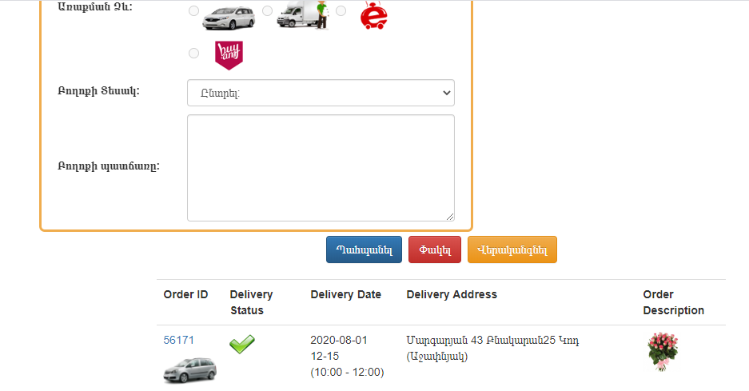
Այս հատվածում լրացվում են պատվերի ամբողջական տվյալները, որի հիման վրա ընթացք է տրվում պատվերի ամբողջական ցիկլին՝ պատրաստումից մինչ առաքման մասին տեղեկացնելը:
Պատվերի տվյալները լրացնելիս հարկավոր է լինել մաքսիմալ ուշադիր՝ անդառնալի հետևանքներից և մալուսներից խուսափելու համար: Առավել մանրամասն այս հատվածի մասին ներկայացված է համապատասխան մոդուլում:

Նշված առաքման ժամի համար տվյալ առաքիչի այլ առաքումների ցուցակ
Նախատեսված է տեղեկացնելու նշվաց ժամին տվյալ առաքիչի ծանաբեռնվածության մասին, որպեսզի առաքիչի ընտրությունը ճիշտ կատարվի:
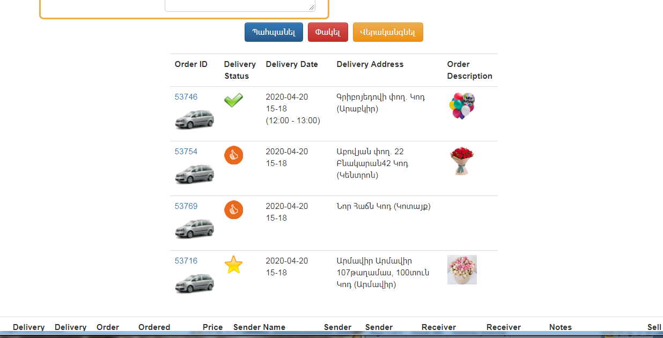
Տվյալ պատվիրատուի նախկինում կատարած այլ պատվերների ցուցակ
Համակարգն ըստ հաճախորդի կոնտակտային տվյալներ գտնում և ցուցադրում է թե տվյալ հաճախորդի նախկինում քանի այլ պատվեր ունի գրանցված RG համակարգում, որպեսզի օպերատորը եզրահանգումներ անի նրա նախնտրելի ապրանքների, վճարունակության վիճակի և արագորեն օգտագործի նախկին առաքման, անձնական այլ օգտակար տվյալները:
